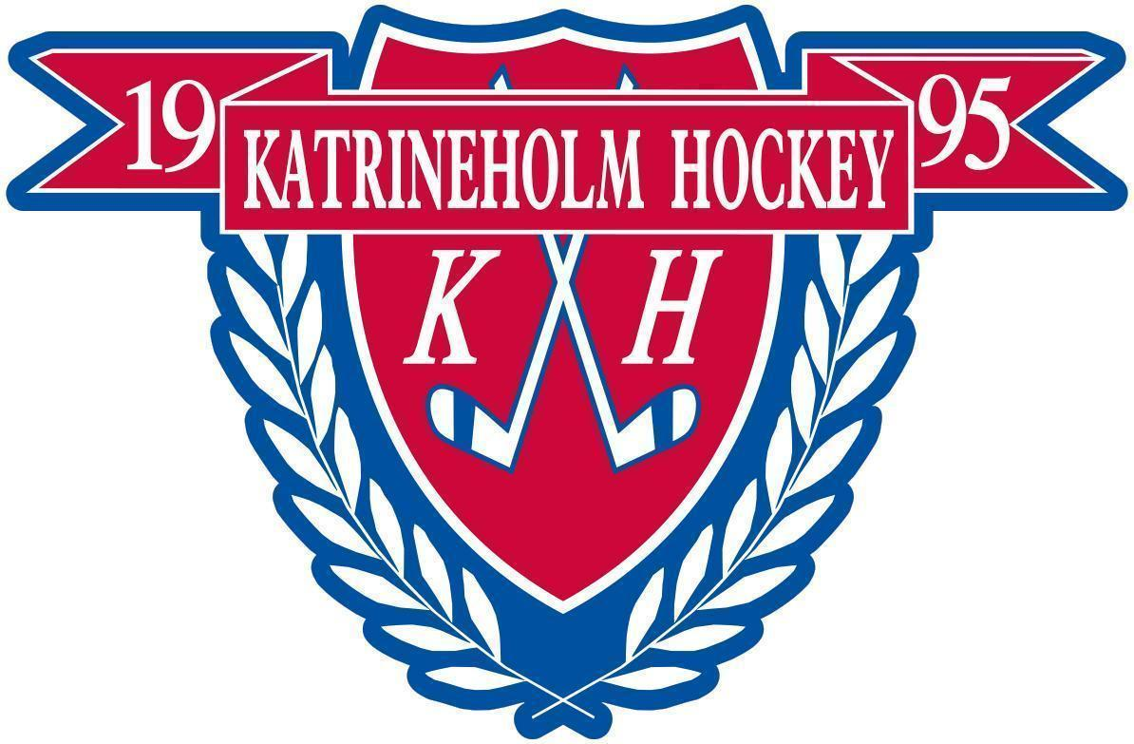

**Verksamhetsberättelse**

**Säsongen**

**2024-2025**

**Styrelsen har varit:**

Ordförande Terese Carlsson

Ledamöter Tonie Energård, Therese Ytterbring, Marcus Adrelius, Peter Hjelte, Stefan Hjelte, Therese Blomgren

Suppleant Martijn Wullems, Christian Eriksson

**Revisorer:**  
Revisor Lekmannarevisor

Revisorsuppleant Lekmannarevisor

**Valberedning:** Vakant

**Domaransvarig:**Delegerande Marcus Adrelius

**Sportsligt ansvarig:**Delegerande Christian Eriksson

**Utbildningsansvarig:**Delegerande Tonie Energård  
  
**Kioskansvariga:** Linda Energård, Sanna Lundberg

**Hockeyskolan:** Tonie Energård

**Sammanträden:**Styrelsen har haft 10 protokollförda styrelsemöten och 3 övriga möten under året samt   
ledarträffar och ledarutbildningar. Men även deltagit i andra sammanträden från Södermanlands Ishockeyförbund och Hockeykontoret Uppland/Södermanland.

**Styrelsens verksamhetsberättelse 2024-2025**

Säsongen inleddes i augusti månad med att föreningen anordnade en gamecamp för åldrar 2010-2016 och var även representerade på “Barndagen i Stadsparken”, där spelare och ledare bidrog till att skapa bra reklam som genererar i en tillväxt av nya spelare för föreningen.

Under hela året har föreningen fortsatt arbetet med att utbilda föreningens ledare i barn- och ungdomsverksamheten. Tillsammans med sportutvecklare- och föreningsutvecklare från tex. Hockeykontoret Uppland/Södermanland har det genomförts ett flertal utbildningsträffar för ledare i föreningen.

Föreningen har denna säsong haft en sportsligt ansvarig, startat en träningsakademi för eftersäsong och börjat ett större mål- och visionsarbete inför kommande säsonger.

För att stärka vi-känslan i föreningen och skapa gemenskap och engagemang så har vi bland annat organiserat kick-off för ledare,fotografering och smålagsspel för alla aktiva, avslutning med resp. lag och avslutning för ledare och styrelse.

Ett stort tack till alla spelare, ledare, föräldrar och övriga medlemmar.

*Styrelsen*

**Verksamhetsberättelse Team 10/11 Säsong 2024–2025**

**- När hade ni uppstart på säsongen**

Säsongen på is började den 12 augusti.

**- Hur många träningar**

3 ispass per vecka och 3 fyspass per vecka. Totalt 81 träningar på is med en medelnärvaro på 55%. Utöver det har föreningen erbjudit sk. Open Ice där många av våra spelare deltagit.

En bild som visar text, skärmbild, linje, diagram

AI-genererat innehåll kan vara felaktigt.

**- Hur många matcher**

Laget har spelat i serie U14 Södermanland och där spelat 18 matcher – 13 vinster och 5 förluster vilket resulterade i en förstaplats i serien.

Laget har också spelat 4 träningsmatcher och varit på 3 cuper.

**- Hur många spelare i truppen**

Vi gick in i säsongen med 13+2 men har tyvärr tappat två utespelare och har nu en numerär på 11+2

* 2009 – 2
* 2010 – 7
* 2011 – 3
* 2012 - 1

**- Hur många ledare i truppen**

9 ledare och en kioskansvarig.

**- Övriga aktiviteter ni tycker ska vara med (cuper, lagaktiviteter eller liknande)**

Under september månad spelade vi två träningsmatcher och arrangerade en cup. I cupen gick vi hela vägen till final och lyckades vinna mot Södertälje i förlängningen. I samband med cupen så hade vi också en kick-off för laget där det bjöds på fystester, långväga cykelresor, grillning och övernattning i Kaik-stugan.

Spelare och ledare har genomgått en digital utbildning i ”Kost för idrottande barn och ungdomar”.

Alla spelare har under säsongen haft individuella spelarsamtal, ett på hösten och ett på våren.

Laget arrangerade ett eget julbord den 5 december i Egoif’s lokaler i Forssjö.

Direkt efter nyår bjöd vi in respektive U14-lag från Linden Hockey och Nyköpings SK. Vi delade alla spelare i tre lag och spelade sedan helplansmatcher under hela dagen, en väldigt rolig och lyckad dag där vi skapade många nya vänner.

Säsongen på is fick ett bra avslut med en Gamecamp som föreningen tillsammans med Team 10/11 arrangerade. Det var en öppen anmälan till campen så det kom spelare från hela distriktet – både pojk och flick. Matcherna spelades på liten plan 3v3 och lagen spelade minst 8 matcher per dag.

10 maj höll laget en egen avslutning med gokart på Valla Raceway och sedan mat och umgänge i Glindrans gamla skolbyggnad.

Eftersäsongen började sedan för de som var intresserade 5 maj och planeras att fortgå under sommaren.

Laget har under denna säsong samarbetat med Vita Hästen U14 som har hjälpt oss med spelarnumerär på matcher, en nödvändighet för att vi ska ha kunnat genomföra seriespel.

*Tonie Energård*

**Verksamhetsberättelse Team 12/13 Säsong 2024–2025**

**- När hade ni uppstart på säsongen**

* Startade träningarna den 12 augusti.
* Avslutade säsongen den 25 april.

**- Laguppställning**

* Antal utespelare: 13
* Antal målvakter: 1
* Antal ledare: 6 aktiva ledare

**- Tränings- och matchstatistik**

**En bild som visar text, skärmbild, linje, diagram

AI-genererat innehåll kan vara felaktigt.**

**- Antal genomförda poolspel/matchspel**

En bild som visar text, skärmbild, Parallell, linje

AI-genererat innehåll kan vara felaktigt.

**- Övriga aktiviteter**

* Träningsläger/spelarupptakt i Båsenberga 28-29/9
* Föräldramöte den 29 september.
* Julavslutning med föräldraträning/match 12 december.
* Avslutning föräldramatch & pizza 25 april

**- Sammanfattning**

Säsongen 2024/2025 startade i augusti, och vi genomförde en mycket lyckad kickoff den 28–29 september i Båsenberga. Kickoffen lade grunden för den starka sammanhållning och goda ordning som präglat laget under hela säsongen.

Under denna säsong ökade vi antalet träningar med totalt tio pass jämfört med föregående år. Samtidigt minskade den genomsnittliga träningsnärvaron från 60 % till 52 %. Denna nedgång förklaras delvis av att fyra nya spelare anslöt mitt under säsongen samt att en spelare dubbelidrottar, vilket påverkat snittet negativt.

Vi har även förstärkt ledarstaben med en ny lagledare, vilket innebär att vi nu har en välbalanserad och stark ledargrupp.

För de spelare som inte är aktiva i sommaridrotter pågår nu försäsongsträning tillsammans med spelare födda 2010 och 2011. Under sommaren kommer vi ledare att boka in ett möte för både grov- och detaljplanering inför kommande säsong. Ett preliminärt datum för nästa kickoff är redan satt, då vi ser detta som ett viktigt moment för att skapa en bra start på nästa säsong.

*Robin Andersson*

**Verksamhetsberättelse Team 14 Säsong 2024–2025**

**Ledare för säsongen:**

Christofer Nylén (Huvudtränare)

Johan Karlsson (Ass. tränare och lagledare)

Andreas Lindström (Materialförvaltare)

Under säsongen tillkom en del spelare, samt ett en del valde att sluta träna och spela.

Totalt 13 registrerade spelare varav 10 tränade aktivt i slutet av säsongen

Säsongen startade med första träningen 12 aug.

**Försäsongen från V33 till 38:**

Träningar två gånger i veckan, måndag och torsdagmed hela passen på is. Flera i laget

spelade fortfarande fotboll vilket medförde att det var i över lag lågt deltagande på träningar.

**Huvudsäsong från V38-V15:**

Träningar två gånger i veckan, måndag och torsdag, med kort fysträningen innan ispass på

måndagar eller teori och hårdare fysträning efter ispasset på torsdagar. Matcherna under

säsongen, som bestod av ett poolspel som skedde i snitt varannan vecka under helgdagar.

Efter jul uppehållet anmäldes ett till lag till poolspel tillsammans med Team15 laget.

Totalt 58 träningar och 15 matcher under hela säsongen.

**Övriga aktiviteter:**

* För att få in pengar i lagkassan såldes från delikatesskungen och armband i förmån för cancerfonden
* Föräldramöte 23 september
* Föräldramatch med pizzakväll 4 okt. Alla spelare fick ta med en kompis, detta för att rekrytera nya spelare.
* Fotografering 30 sep
* Lagaktivitet bowling med tacos 21 december
* Föräldramöte 20 jan
* Avslutning med alla lag 7 april
* Cup i Nyköping 12 april

*Johan Karlsson*

**Verksamhetsberättelse Team 15 Säsong 2024–2025**

**- När hade ni uppstart på säsongen**

Vi smygstartade försäsongen redan 3 augusti med en gamecamp där det fanns en öppen inbjudan för vem som helst och landade i en otroligt lyckad dag. Därefter drog vi igång med träningar 12 augusti och ordinarie säsong 16 september.

**- Hur många träningar**

Vi har haft 2st ispass per vecka. Totalt sett har det blivit 57st träningar med en medelnärvaro på 54%.

*Marcus Adrelius*

**- Hur många matcher**

Vi har spelat 13st poolspel i U10-serien i Södermanland.

**- Hur många spelare i truppen**

13st spelare i truppen.

**- Hur många ledare i truppen**

6st ledare och en kioskansvarig

**- Övriga aktiviteter ni tycker ska vara med (cuper, lagaktiviteter eller liknande)**

Gamecamp i början av augusti. Laget har arrangerat en företagshockey och haft kakförsäljning som genererat en bra intäkt

till lagkassan.

*Marcus Adrelius*

**Verksamhetsberättelse Team 16 Säsong 2024–2025**

*-*

**Verksamhetsberättelse Team 17 Säsong 2024–2025**

**- När hade vi uppstart?**

Vi hade uppstarten i början av september.

**- Hur många träningar?**

Vi har under säsongen haft 55 träningstillfällen tillsammans.

**- Hur många matcher?**

Vi har varit iväg på poolspel i Eskilstuna,Linköping, Nyköping och även anordnat ett eget roligt poolspel på hemmaplan i våran ishall. Sammanlagt har vi spelat 16 st poolspelsmatcher

**- Hur många spelare i truppen?**

Vi är ett härligt gäng på 14 spelare.

**- Hur många ledare i truppen?**

2 ledare, Fredrik och Cecilia, men vi har också fått hjälp av föräldrar i samband med poolspelen.

**- Övriga aktiviteter**

Vi har inte haft några övriga aktiviteter utöver träningarna och matcherna den här säsongen. Team 2017 har under säsongen tillhört hockeyskolan på lördagarna, men samtidigt haft möjlighet att träna med de äldre lagen -16, -15 och -14 på måndagar och onsdagar.

Det har fungerat bra att spelarna själva kunna välja vilken grupp de vill träna med utifrån sin nivå. En del har bara kört lördagar, en del bara måndagar och onsdagar och en del har växlat mellan de olika träningstillfällena.

Det har varit värdefullt att dela omklädningsrum med Team 2016 på måndagar och onsdagar för att lära känna fler spelare i klubben och vi har haft bra rutiner tillsammans med fysen i samband med varje ispass.

Vi spelade våra första poolspel i år och det har fungerat bra både på bortaplan och hemmaplan med glada spelare och hjälpsamma föräldrar som skjutsar och finns med på isen när det behövs.

*Fredrik och Cecilia*

**Verksamhetsberättelse Hockeyskolan Säsong 2024–2025**

**- När hade ni uppstart på säsongen**

28 September

**- Hur många träningar**

21st

**- Hur många matcher**

0st

**- Hur många spelare i truppen**

74st

**- Hur många ledare i truppen**

4st Officiella och 3-4 aktiva föräldrar som har hjälpt till

**- Övriga aktiviteter ni tycker ska vara med (cuper, lagaktiviteter eller liknande)**

Tre Kronors Hockeyskola startade upp med en riktig fart den 28 september med ett 50 tal taggade killar och tjejer i flera åldrar och många olika nationaliteter på isen.

Vi hade ett högt tryck på spelare och all hyr utrustning tog slut, vilket är positiv och roligt att så många vill testa och vara med. Totalt hade vi 74 barn i truppen. Säsongen startade som sagt starkt och det höll i sig bra fram till jul med snitt på 40 barn på isen. Sedan droppade det av lite efter jul innan vi avslutade starkt i mitten på mars med en väldigt uppskattad föräldramatch.

Totalt så hade vi 21ispass under säsongen och vi var aldrig mindre än 20 barn på isen så det tycker vi varit roligt. Den enda matchen som spelades i år var mot föräldrarna på avslutningen. Vi har varit 4 ledare som hjälpts åt men även haft hjälp av lite olika föräldrar på isen under säsongen.

I laget så har vi inte haft några övriga aktiviteter men många av barnen har dykt upp på dem arrangerade skridskodiskona och även på allmänhetens åkning i ishallen.

*Andreas Johansson och Fredrik Johansson*

**Verksamhetsberättelse Veteraner Säsong 2024–2025**

Har haft 60 träningar under perioden 2024-08-12 till 2025-04-30. Har fortsatt en dag i veckan från april och framåt.

Spelat en träningsmatch och arrangerat en cup på hemmaplan.

Truppen uppgår till 45st spelare med ett snitt på ca. 20-24 på träningar.

*Tonie Energård*